Abies Nordmannıana
Özellikleri
Güzel dekoratif bir ibreli olan Kafkasların ağacıdır. Yerden yukarıya doğru yatay ve düzenli kat kat büyüyen dallara sahiptir. Yeşil parlak ibreleri olup tomurcukları kışın kırmızımsı kahverengidir. Büyük bahçeler için ideal olduğu gibi, parkların da aranan ağacıdır.
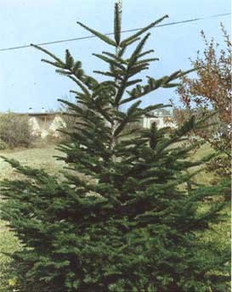

İğne Yapraklı Ağaçlar | YAPRAK  RENGİ | ÇİÇEK  RENGİ | MEYVE  (TOHUM)  RENGİ | SONBAHARDA  YAPRAK  RENGİ | çiçek açma dönemi | boy(max mt.) | çit için | bodur için | grup için | Davranış |  |  | Gelişme |  |  | Toprak |  | Işık İhtiyacı |  |  | İklim |  | Bölge |  |  |  | not
 |  |  |  |  |  |  |  |  |  | yayılıcı | dağınık | piramit form | yavaş | orta | hızlı | taze / havalanmış | kuru | güneş | gölge | yarı gölge | soğuk | ılıman | kıyı şeridi | alçak rakım | yüksek rakım | ova | not
Abies Nordmannıana | Yeşil | Kırmızı | - | - | - | 30 | - | - | - | - | - | - | - | - | - | - | - | - | - | - | - | - | - | - | - | - | -

